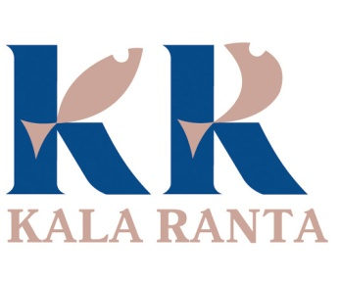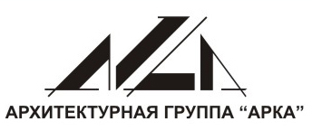

Положение о конкурсе
«Витражи, мозаики, окна. Все - в Куркиёки!»
Организатор конкурса:
Благотворительный фонд «Куркиёки» при поддержке Министерства по делам молодежи, физической культуре, спорту и туризму, ЗАО «Кала-Ранта» , архитектурной группы «Арка»

Участники:
Молодежь 14-30 лет, молодые семьи, дети Лахденпохского района Республики Карелия.
Тематика конкурсных работ:
разработка дизайна интерьеров строящегося межпоселенческого спортивного и досугового центра п. Куркиёки: эскизы витражей, мозаик, окон, стен, а также интерьеры спортивных залов, уютных кабинетов для творческих работ и детского кафе.
Художественные работы в любом виде техники, в том числе компьютерная графика, компьютерная обработка в графических редакторах, презентации.
Требование к оформлению работ:
Формат А3, А4.
С обратной стороны указываются:
1.Название работы.
2. Имя, фамилия, возраст автора.
3. Имя, отчество, фамилия преподавателя.
4. Учебное заведение.
Для работ от семей, молодежных объединений и коллективных работ указывается дополнительная информация.
Консультирование и прием конкурсных работ:
29.09.-20.11.2011
Координатор конкурса:
Коваленко Вера Ивановна, член правления Благотворительного фонда «Куркиёки»
e-mail ladoga.kovalenko@mail.ru
Консультант:
Петрова Марина Игоревна, председатель попечительского совета Благотворительного фонда «Куркиёки», e-mail kirjazh@onego.ru

Подведение итогов:
Лучшие работы будут представлены на итоговой выставке и размещены на сайте Благотворительного фонда «Куркиёки».
Общий сбор участников и награждение дипломами пройдет 10 декабря 2011 г. В п. Куркиёки.
Предусмотрены отдельные поощрения за оригинальность идеи, как индивидуальные, так и коллективные.
Лучшие идеи смогут использовать специалисты группы «Арка», которые являются разработчиками архитектурной части проекта.
Экспертный совет.
ЗАО «Кала-Ранта».
Благотворительный фонд социальных инициатив «Куркиёки».
Архитектурная группа «Арка».
Фонд социальной помощи и развития Лахденпохского района имени «Папы Карло».
Общество художников «СоЦветие».

Продолжение проекта.
20 января 2012 года будет объявлен второй этап конкурса.

